МОУ «Средняя общеобразовательная школа № 2 г. Надыма»

УТВЕРЖДАЮ
Зам. по ВР МОУ «Средняя
общеобразовательная школа
№2 г. Надыма»_________ Н.С.Фомина«_____»________________2014 г

Положение
о проведении спортивного праздника
«Сыны России»,
посвященного памяти
бывших учеников школы
Сергея Бугаец и Сергея Бамбурова

.
г. Надым
Положение
о проведении спортивного праздника «Сыны России»,
посвященного памяти бывших учащихся школы
Бугаец Сергея и Бамбурова Сергея
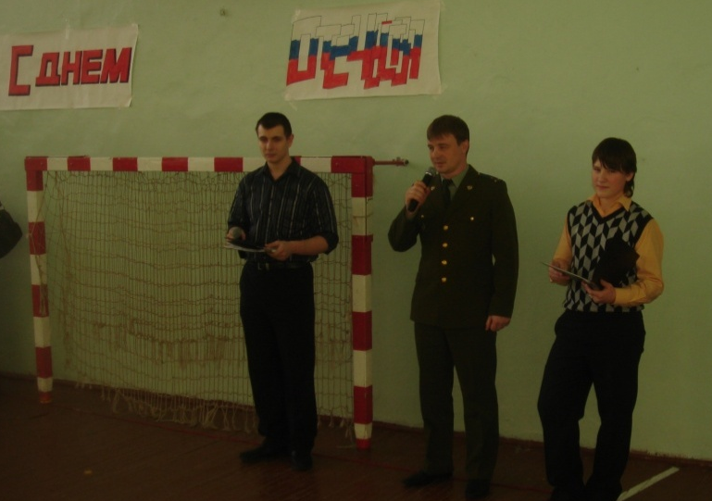
Цель:
- формирование патриотического сознания;
- подготовка молодого поколения к службе а армии.

Задачи:
- формирование нравственных личностных качеств;
- сохранение и укрепление здоровья;
- развитие основных двигательных качеств (выносливость, быстрота, ловкость, гибкость и мышечная сила).

Участники праздника: приглашенные гости – мать С. Бугаец, Н.Н. Бугаец, преподаватели спортивного клуба «Альфа»; члены команд по 5 юношей 9-11 кл.), зам. по ВР школы, учитель ОБЖ, учитель труда, члены ИРТ.
Дата и место проведения: спортзал СОШ №2. 22 февраля 2014 года.
Оборудование: портреты С. Бугаец и С. Бамбурова; государственные флаги, государственный Гимн России.
Спортивный инвентарь: гири, мячи, обручи; бинты; пуговицы, иголки, нитки, отрезок ткани, ножницы.
Руководство проведением праздника: члены ИРТ.
Определение победителей: командное и личное.
Награждение: переходящий кубок, дипломы, подарки.

Ход праздника
I часть. Вступление
1-й ведущий: Россия накануне большого и светлого праздника – Дня Защитника Отечества.
2-й ведущий:
Ты пройди по стране – в каждом доме
Есть портреты российский солдат.
В каждом старом семейном альбоме
Фотографии пачкой лежат.
В гимнастерке зеленой солдатской,
Пожелтевшей от старости лет,
Вот стоит с автоматом и каской
Твой безусый пока еще дед.
Ну а здесь твой отец на привале -
Испытания новых машин.
Они тысячи верст намотали
На поверхность безудержных шин.
Фотография брата в Афгане,
Что в земле лет 15 лежит,
И письмо, чуть помятое, маме:
«Дорогая, твой сын еще жив».
Над страною года прошумели
И остались в ней памятью жить.
Надевают мальчишки шинели,
Чтобы верно Отчизне служить.
1-й ведущий: В Конституции Российской Федерации сказано: «Военная служба – почетный долг и обязанность каждого гражданина».
2-й ведущий: Остались верными своему гражданскому и воинскому долгу бывшие ученики нашей школы Бугаец Сергей и Бамбуров Сергей.
1-й ведущий: Их памяти мы посвящаем спортивный праздник «Сыны России».
2-й ведущий: Спортивный праздник считать открытым!
Капитаны команд! Приготовиться к поднятию флага! Для поднятия государственного флага равняйсь! Смирно! (Звучит Государственный Гимн Вольно!
2-й ведущий: Сергей Владимирович Бугаец родился 23 мая 1963 г.
в г. Душанбе Таджикской ССР.
В марте 1971 года семья переехала в Надым. В 1978 г. Сергей закончил 8-й класс второй школы и поступил учиться в Москве в училище № 128 по специальности «слесарь-монтажник по оборудованию атомных электростанций», которое закончил 11 июля 1981 г. и был направлен на Курскую атомную станцию в город Курчатов. Парень был работящий, умелый. Про таких говорят «на все руки мастер». Был спокойный, добродушный, мягкий по характеру, но настойчивый в своих устремлениях. Мечтал поступить в ВУЗ.
В армию был призван 4 мая 1982 г. попал в Горьковскую обл. Там находился до октября месяца, а затем учебка в г. Ташекенте, а потом письма домой перестали приходить. Долгожданное письмо пришло лишь 7 декабря 1982 из Кабула республики Афганистан. Второе письмо пришло из Джаллолабада 30 июля, когда Сергей уже погиб, а 19 августа 1983 г. родители получили извещение о гибели сына. Похоронен Сергей в г. Керчи, где родители находились в отпуске у родственников.
1-й ведущий: Сергей Бамбуров родился 25 февраля 19882 г. в г. Тольятти. Через год семья переехала в Надым. В 1986 г. Сергей поступил в детсад «Василек», а оттуда со всей своей группой - во вторую школу.
В старших классах отношения с учебой не сложились: забрал документы, решив доучиться в г. Тольятти, но аттестат получить не успел – пришла повестка в военкомат.
На призывную комиссию Сергей произвел хорошее впечатление: высокий, статный, к тому же боксер-разрядник. Служить попал в спецвойска ВДВ в Уссурийске. Служил легко и с удовольствием. Написал несколько рапортов об отправке в Чеченскую республику и после года службы в Уссурийске оказался в мятежной республике. Был снайпером.
Трагедия произошла 4 сентября 2001г., Через три месяца службы гвардии младший сержант Бамбуров Сергей Александрович погиб под Ведено при сопровождении колонны от радиоуправляемого целенаправленного подрыва фугасом. Награжден орденом Мужества (посмертно). Похоронен в г. Тольятти на Аллее Славы.
2-й ведущий: Если говорить кратко, то смысл их короткой, но яркой жизни можно выразить так: они учились в школе, училище, трудились, были верны воинскому долгу и присяге и навеки остались девятнадцатилетними.
1-й ведущий: На нашем спортивном празднике сегодня присутствует мать Сергея Бугаец Нина Николаевна Бугаец. Ей и предоставляется слово. (Преподносят цветы)
В память о Сергее Бугаец и Сергее Бамбурове, погибших при исполнении воинского долга, объявляется Минута Молчания.
2-й ведущий: Слово для приветствия предоставляется (представителю «Альфы»).
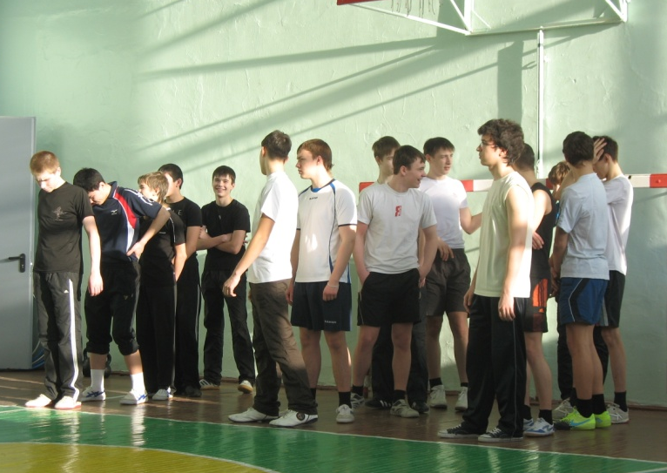
II часть. Спортивные соревнования.
1-й ведущий: Команды, стройся! Равняйсь! Смирно! Приготовиться
к сдаче рапортов! Рапорты сдать! (Капитаны команд сдают рапорты)
2-й ведущий: Представляем судейскую команду наших соревнований:
(Начинается спортивная часть праздника).
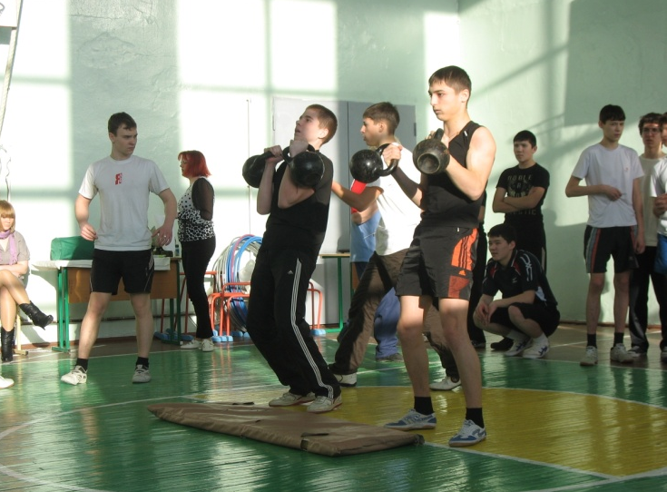
Виды соревнований:
- Эстафета:
- с передачей эстафетной палочки;
- проползание по-пластунски под препятствиями в противогазах;
- прыжки с завязанными ногами;
- продевание обруча
- Поднимание гири 16 кг.
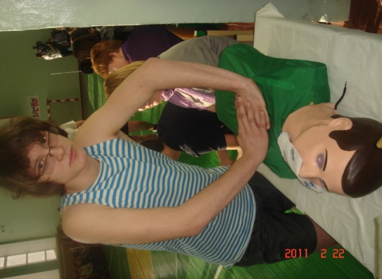
- Подтягивание в висе.
- Метание набивного мяча.
- Оказание первой медицинской помощи.
- Пришивание пуговицы.

III. Заключительная часть после подведения итогов соревнований и награждения
1-й ведущий: Спортивный праздник, посвященный памяти Сергея Бугаец и Сергея Бамбурова, погибших при исполнении воинского долга считать закрытым.
2-й ведущий: Команды, стройся! Равняйсь! Смирно! Капитаны команд! Государственный флаг России опустить! Вольно!

